

# АНТИТЕРРОРИСТИЧЕСКАЯ КОМИССИЯ В КАРАЧАЕВО-ЧЕРКЕССКОЙ РЕСПУБЛИКЕ



**Методические рекомендации**

**по проведению досмотровых мероприятий, осмотру местности, осуществлению действий при выявлении признаков подготовки терактов и диверсий, применению технических средств обнаружения и подавления беспилотных воздушных судов**

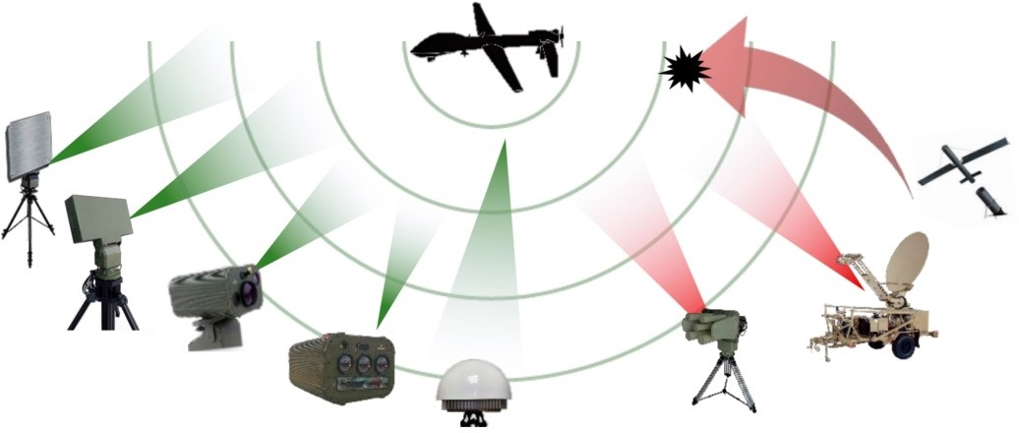

**Черкесск 2024**

**Оглавление**

Введение 3

Терминология, обозначения и сокращения 3

Признаки действия диверсионно-разведывательной группы 6

Типичные признаки подготовки к проведению террористических актов 8

Типовые стадии при совершении ДТА с использованием СВУ 9

Арсенал методов, применяемых террористами для

совершенствования ДТА 9

Особенности поведения террористов при проживании в квартирах

и частных домах: 11

Решение задач по предупреждению и недопущению

террористических акций 11

Особенности борьбы с ударными БПЛА 12

Способы обнаружения БПЛА (БВС) 14

Способы противодействия БПЛА (БВС) 17

Виды средств защиты от БПЛА 17

Памятка на случай визуального обнаружения БПЛА (БВС) 19

Памятка жителям в случае обнаружения БПЛА (БВС) 21

ВВЕДЕНИЕ

Методические рекомендации подготовлены Аппаратом антитеррористической комиссии Карачаево-Черкесской Республики с использованием материалов, находящихся в открытых источниках и рекомендаций Национального Антитеррористического комитета в рамках исполнения Решения Антитеррористической комиссии от 23.10.2024 (Протокол

№ 4).

В качестве одного из наиболее приоритетных направлений государственной политики в сфере национальной безопасности Российской Федерации можно назвать обеспечение общественной безопасности. Понятие общественной безопасности включает «защищенность человека и гражданина, материальных и духовных ценностей общества от преступных и иных противоправных посягательств, социальных и межнациональных конфликтов, а также от чрезвычайных ситуаций природного и техногенного характера»1.

Основные угрозы государственной и общественной безопасности определены Указом Президента Российской Федерации «О стратегии национальной безопасности Российской Федерации» от 02.07.2021 № 400. Среди угроз особо выделена «деятельность террористических и экстремистских организаций, направленная на насильственное изменение конституционного строя Российской Федерации»2.

В настоящее время терроризм представляет собой самую масштабную угрозу национальной безопасности России.

## ТЕРМИНОЛОГИЯ, ОБОЗНАЧЕНИЯ И СОКРАЩЕНИЯ

В настоящем документе применяются следующие обозначения и сокращения: энциклопедическим значением слова **террор** (от латинского terror и французского la terreur - «страх, ужас») является запугивание политических противников путем физического насилия или угрозой его применения. Данный термин широко распространился в мире после «Эпохи террора» периода Великой французской революции. В современном мире угроза террористических актов стала одной из неотъемлемых частей повседневной реальности. Помимо политического появился терроризм религиозный, криминальный, националистический.

Невзирая на различие в названиях, общая **суть терроризма** остается одной

- это идеология устрашения и насилия. Терроризм является одним из наиболее

1. Указ Президента РФ от 02.07.2021 № 400 «О стратегии национальной безопасности Российской Федерации» // Собрание законодательства РФ. 05.07.2021. № 27 (часть II), ст.5351.

2. Концепция общественной безопасности в Российской Федерации (утв. Президентом РФ 14.11.2013

№ Пр-2685. // СПС Консультант Плюс.

серьезных вызовов для международной безопасности и правопорядка. Преступления террористической направленности влекут для жизни и здоровья граждан, а также экономики государства и стабильности общества весьма значительные последствия.

Российская Федерация не остается в стороне от этой угрозы. В условиях проведения специальной военной операции, страна сталкивается с ростом преступлений террористической направленности, различными методами и мотивами действий террористов. Не единожды Россия становилась мишенью, причиняющих людские потери и ущерб экономике государства, террористических атак.

Данные Генеральной Прокуратуры Российской Федерации за 2020-2023 годы показывают, что «число преступлений террористического характера за указанный период времени увеличилось более чем на четверть (+29,8%).

Половина преступлений указанной категории совершена в регионах Северо-Кавказского федерального округа (+23,8%). Данная ситуация стала возможна в связи с возросшим количеством возбуждения уголовных дел по фактам организации незаконного вооруженного формирования или участия в нем (+63,7%), а также организации деятельности террористической организации и участия в ее деятельности (+39,7%).

В законодательстве Российской Федерации основные понятия терроризма, террористической деятельности, основные принципы противодействия терроризму, а также основы профилактики и борьбы с ним определены Федеральным законом от 06.03.2006 № 35-ФЗ «О противодействии терроризму». Основные вопросы судебной практики преступлений террористической направленности даны в Постановлении Пленума Верховного суда РФ от 09.02.2012 № 1 «О некоторых вопросах судебной практики по уголовным делам о преступлениях террористической направленности».

Преступления террористической направленности не являются случайным изолированным актом. Террористический акт нужно рассматривать как специфическое явление сложной структуры, имеющее свои причины, взаимосвязи и закономерности развития. Этот вид преступлений является сложной системой взаимосвязанных субъективных и объективных обстоятельств, а также вытекающих друг из друга физических и психических процессов, решений и поступков виновного лица, иных людей, втянутых в преступное событие, возможного наличия различных орудий преступления и обстоятельств их применения, отражения произошедшего события в социальной и материальной среде.

На фоне проведения Вооруженными силами РФ специальной военной операции на Украине, на территории РФ отмечается нарастание

террористических угроз и увеличение количества совершения диверсионных актов. Это обусловлено активной деятельностью украинских радикальных структур и диверсионно-разведывательных групп.

Прежде всего, следует чётко уяснить - что такое диверсия. Это разрушение или повреждение различных материальных объектов путем взрыва, поджога, обстрела, механического разрушения или иным методом.

Например, в настоящее время одним из эффективных способов диверсии является точное наведение на цель крылатой ракеты (или управляемой авиабомбы), выпущенной летательным аппаратом, находящимся на большом удалении от цели, наведение ракеты на радиомаяк (тот же сотовый телефон), установленный на объекте, или с помощью лазерной подсветки цели, поражение объекта при помощи беспилотного воздушного средства, оборудованного взрывным устройством.

Диверсии производятся как при ведении военных действий, так и тогда, когда военные действия в регионе не ведутся, или вообще нет войны.

В современном понимании ДРГ или же диверсионно-разведывательная группа (диверсионно-разведывательное формирование) – это высокомобильное подразделение специального назначения. Как правило, данные группы используются для разведки и диверсий в глубоком тылу противника, сбора данных об укреплённых точках, объектах, которые имеют стратегическую ценность.

Диверсионно-террористический акт (ДТА) - деяния, спланированные преступниками (или преступником), направленные на повреждение, разрушение или уничтожение важных объектов с умыслом нанесения ущерба экономической безопасности и подрыва обороноспособности государства.

Самодельное взрывное устройство (СВУ) - изготовленное в кустарных условиях устройство, состоящее из взрывчатого вещества (в том числе изготовленное с использованием имитационных и пиротехнических средств), горючих составов, не имеющих ограничений со стороны разрешительной системы МВД (например, использование спичечной массы) и средств инициирования.

Объектами диверсий могут являться:

1. центры управления и связи (правительственные учреждения, радио- и телестанции, ретрансляторы);
2. транспортные объекты (мосты, туннели, шлюзы);
3. энергетические объекты (электростанции, трансформаторные подстанции, котельные, газопроводы, линии электропередач);
4. места массового пребывания граждан;
5. места размещения военных подразделений и правоохранительных

органов;

1. склады топлива, техники, хранения сельхозпродукции и пр.;
2. другие объекты, разрушение или загрязнение (заражение) которых вызывает серьезные последствия (например - плотины, дамбы, водозаборы);

Обязательным условием совершения диверсии является проникновение так называемый «выход» диверсантов непосредственно к объекту совершения диверсии (или к его узлу, части, фрагменту), либо точное наведение ими БВС (управляемого взрывного устройства) на интересующий объект (узел) с помощью специальных приборов, или же использование «живых инструментов» - людей, являющихся непосредственными исполнителями диверсии, которые обманным путём, шантажом, либо подкупом были втянуты в противоправную деятельность.

В подавляющем большинстве случаев совершению самой диверсии предшествуют действия диверсантов, скрытно выдвинувшихся (заброшенных) в прилегающий район, с целью наблюдения за объектом, а также выход их на связь со своими пособниками или поиск лиц, которых можно использовать в своих целях.

Поэтому практически всегда диверсанты нуждаются в помощи со стороны сторонних («третьих») лиц. Диверсанты, скрытно расположившись в прилегающем к объекту районе, могут искать сочувствующих им лиц (земляков, сторонников противоборствующего режима, несогласных с политикой своей страны или действиями местной администрации), или таких, кого можно использовать «втемную» (алкоголики, наркоманы, дети, люди, остро нуждающиеся в деньгах). Эти граждане знают (или же могут узнать) условия местности, такие особенности объектов, режима, технических средств охраны, которые невозможно установить даже длительным наблюдением (подслушиванием) извне.

## ПРИЗНАКИ ДЕЙСТВИЯ ДИВЕРСИОННО-РАЗВЕДЫВАТЕЛЬНОЙ

**ГРУППЫ**

### Признаками действия ДРГ являются:

* появление в населенных пунктах, в том числе вблизи так называемых объектов диверсий, посторонних лиц, возможно плохо ориентирующихся на местности, или отличающихся от местных жителей манерой речи;
* наличие в заброшенных домовладениях или иных постройках признаков пребывания человека (примята трава, появление тропинок вблизи объектов, свет и тени в окнах в вечернее и ночное время);
* обнаружение в лесистой местности и оврагах следов пребывания человека (места разведения костров, повреждение дерна, наличие схронов

бытового мусора там, где их ранее не наблюдалось);

* попытки арендовать жилье без оформления договоров найма, в том числе за сумму, значительно превышающую среднерыночную;
* приобретение автомобилей распространенных моделей отечественного производства (ВАЗ-2101, 2106, 2109, «Нива», «Лада-Приора», «Калина»,

«Ларгус» и т.д.), в первую очередь подержанных, без нотариального оформления на право пользования;

* пренебрежительное отношение к техническому состоянию, а особенно внешнему виду приобретаемого автомобиля.

### В случае обнаружения признаков ДРГ на охраняемой территории или районах прилегания к охраняемой территории необходимо:

* не предпринимать каких-либо самостоятельных действий;
* спокойно, не привлекая к себе внимания, выйти из предполагаемой зоны обнаружения ДРГ в направлении к помещению охраны (категорически запрещаются любые активные действия, которыми можно спугнуть преступников);
* по прибытию на пост охраны незамедлительно сообщить о происходящем в органы безопасности, а в случае их отсутствия в территориальный орган МВД, уведомить руководителя организации и без паники, по возможности скрытно, предпринять меры по усилению охраны объекта.

**Если стрельба застигла на улице**: ложитесь на землю, осмотритесь и выберите ближайшее укрытие (выступы зданий, бордюры, канавы, деревья и т.д.); дождитесь окончания перестрелки и при первой возможности, не поднимаясь в полный рост, покиньте опасную территорию.

При нахождении в помещении: закройте окна и двери, забаррикадируйте их крупными предметами (шкафы, столы и т.д.), не подходите к окнам, находитесь ниже оконных проемов, избегайте нахождения напротив дверных проемов, по возможности переместитесь в помещение без окон с капитальными стенами (ванная комната, туалет, кладовая).

Если начался штурм, ни при каких обстоятельствах не бегите навстречу сотрудникам правоохранительных органов. Они могут принять вас за террориста.

Анализ материалов расследования, совершенных на территории Российской Федерации акций террористического характера, позволяет выделить наиболее характерные признаки их подготовки.

Во всех известных случаях места совершения ДТА предварительно изучались террористами и их пособниками.

## ТИПИЧНЫЕ ПРИЗНАКИ ПОДГОТОВКИ К ПРОВЕДЕНИЮ ТЕРРОРИСТИЧЕСКИХ АКТОВ

### Типичными признаками подготовки к проведению террористических актов являются:

* видео- и фотосъемка объекта;
* наблюдение (в т.ч. с применением технических средств - биноклей, телескопов);
* составление схем объекта и путей подхода к нему;
* попытка получения данных о системе охраны и обороны объекта;
* поиск возможности приобретения, закупка или наличие взрывчатых веществ (их компонентов), средств взрывания, которые могут использоваться при изготовлении самодельных взрывных устройств (СВУ), а также штатных боеприпасов, включая артиллерийские, и оружия;
* приобретение партий электронных часов различных систем, приемников

(пейджеров) и малогабаритных радиостанций;

* установка на автомобилях дублирующих, вспомогательных и временных систем, вызывающих сомнение в их необходимости (топливных, электрооборудования);
* сбор, закупка различных мелких металлических предметов (гаек, болтов, частей шариковых и роликовых подшипников и т.п.) у населения, в магазинах и пунктах приёма металла;
* появление лиц, в поведении которых усматривается изучение обстановки, повышенный и при этом слабо мотивированный интерес к определенным аспектам в деятельности объекта возможного проведения террористической акции;
* выведывание у окружающих сведений о режиме работы объекта, порядке доступа на него;
* проникновение в подвалы и на чердаки многоэтажных зданий лиц, не имеющих к ним какого-либо отношения;
* оставление лицом или обнаружение в людных местах бесхозных пакетов, сумок, свертков;
* наличие на человеке спрятанных под одеждой предметов;
* предложение выполнить малозначимую работу за солидное вознаграждение: перегон машины, перенос пакета (мешка, свертка и т.д.), передача посылки, в том числе пассажирами железнодорожного или автомобильного транспорта.
* высказывания намерений осуществить ДТА;
* попытки изменения внешности, в том числе с помощью грима,

накладных усов, париков, повязок, частая, немотивированная смена верхней одежды, приобретение необходимых аксессуаров для изменения внешности;

* приобретение, наличие документов с разными установочными данными.

## ТИПОВЫЕ СТАДИИ ПРИ СОВЕРШЕНИИ ДТА С ИСПОЛЬЗОВАНИЕМ СВУ

### В тактической модели действий террориста при совершении ДТА с использованием СВУ можно выделить следующие типовые стадии:

* проведение разведки объекта;
* выбор способа проведения ДТА и исполнителей. При этом в зависимости от целей террористической организации исполнители могут заранее рассчитываться как бросовый материал;
* доведение плана операции до исполнителей и дополнительная их психологическая обработка. При этом исполнителям внушается, что акция полностью безопасна;
* осуществление расстановки вспомогательных сил, в том числе и для проведения мероприятий по обеспечению отхода, безопасности или ликвидации исполнителя террористической акции;
* проведение акции.

## АРСЕНАЛ МЕТОДОВ, ПРИМЕНЯЕМЫХ ТЕРРОРИСТАМИ ДЛЯ СОВЕРШЕНСТВОВАНИЯ ДТА

### Арсенал методов, применяемых террористами для совершенствования ДТА очень широк:

* закладка самодельных взрывных устройств в автомобили, подвалы домов или квартиры;
* установка фугасов, закамуфлированных под элементы дорожного покрытия или ограждения;
* террористы-смертники, которые могут использоваться в качестве водителей транспортных средств, начиненных взрывчаткой, или сами могут быть носителями СВУ;
* использование плавательных и летательных средств.

Как крайние меры: захват ж/д состава, самолета с целью тарана объектов. При закладке фугасов в первую очередь рассматриваются: маскировка под дорожно-ремонтные работы, деятельность рабочих-озеленителей и т.п.

Закладка СВУ производится в канализационные люки и под дорожное покрытие.

Из материалов расследований ДТА отмечаются варианты способов размещения СВУ: «пояс шахида» (на груди, на бедре, на талии, в т.ч. имитируя беременность), замаскированное под какие-либо изделия или ручную кладь (например, дамская сумка; видеокамера; барсетка; дипломат).

За последнее время для совершения террористических акций в метрополитенах незаконные вооруженные формирования (НВФ) предпочитают использование боевиков-смертников, которых они относят к «оружию стратегического назначения».

**Смертники -** это, в большинстве случаев, молодые мужчины и женщины 20-35 лет. На задание смертников, как правило, посылают парами (один - исполнитель, второй - контролёр). Если у исполнителя что-то не получится или передумает умирать, то контролер должен исполнителя ликвидировать. Уничтожение смертника планируется и в том случае, если он не сможет проникнуть на охраняемый объект. В этом случае уничтожение смертника осуществляется путем подрыва носимых им взрывных устройств с помощью дистанционного устройства. Их использование дает огромное преимущество ДРГ, поскольку:

* такие акции почти всегда приводят к многочисленным жертвам;
* они всегда попадают в фокус СМИ, что рекламирует их решимость к самопожертвованию;
* применение тактики самоубийств гарантирует, что атака состоится в наиболее подходящий момент, с конкретным выбором цели для ее взрыва (уничтожения);
* нет нужды готовить пути отхода;
* нет опасений, что исполнитель попадет в руки правосудия и выдаст организаторов.

Практика показывает, что на территории Российской Федерации террористы не идут на совершение ДТА в ярко выраженной национальной одежде. Главная задача боевиков - раствориться в толпе и ничем не привлекать к себе внимание. Характерная черта нескольких резонансных террористических акций, совершенных террористами-смертниками в летнее время - одежда, не соответствующая погоде, просторная, призванная скрыть «пояс шахида».

## ОСОБЕННОСТИ ПОВЕДЕНИЯ ТЕРРОРИСТОВ

**ПРИ ПРОЖИВАНИИ В КВАРТИРАХ И ЧАСТНЫХ ДОМАХ**

Можно выделить ряд отличительных признаков в поведении жильцов, по которым можно сделать вывод о возможной их причастности к террористической деятельности. А именно:

* проживают, практически не выходя из помещения (запрещено общаться с соседями, даже если они сами захотят вступить в контакт);
* в квартирах не заметны следы бытового пребывания, отсутствует музыка, звуки работающего телевизора, не слышны бытовые разговоры, звуки хозяйственной деятельности. Мусор могут выносить другие люди, которые приносят еду, или обитатели квартиры ночью;
* отсутствие косметики у женщин, кроме средств окрашивания волос;
* наличие характерных продуктов питания, предназначенных специально для мусульман. В идеале смертник не должен питаться «нечистой» едой, продукты должны быть приобретены только в специальных местах.

## РЕШЕНИЕ ЗАДАЧ ПО ПРЕДУПРЕЖДЕНИЮ И НЕДОПУЩЕНИЮ ТЕРРОРИСТИЧЕСКИХ АКЦИЙ

Для решения задач по предупреждению и недопущению террористических акций с использованием различных средств подрыва, в том числе СВУ, важное значение приобретают правильные и грамотные действия, сотрудников охранных предприятий, общественных организаций и простых граждан.

Анализ проведения крупномасштабных актов свидетельствует о том, что своевременное реагирование гражданами на признаки террористической деятельности помогает существенно повысить возможности органов безопасности и правоохранительных органов по выявлению и предотвращению актов терроризма.

При этом необходимо постоянно напоминать работникам и гражданам о соблюдении мер собственной безопасности, предостерегать от попыток самостоятельного изучения подозрительных предметов (например, брошенные машины, сумки, пакеты и т.п.) или попыток обезвреживания обнаруженных боеприпасов и СВУ. В случае обнаружения необходимо незамедлительно обращаться в органы ФСБ и полицию.

Если вам стало известно о готовящемся или совершенном преступлении, немедленно сообщите об этом любыми доступными средствами в дежурные службы МВД, ФСБ России.

## ДЕЙСТВИЯ СОТРУДНИКОВ ОХРАНЫ ПО ПРЕДУПРЕЖДЕНИЮ И НЕДОПУЩЕНИЮ ТЕРРОРИСТИЧЕСКИХ АКТОВ

**НА ОХРАНЯЕМОМ ОБЪЕКТЕ**

К первоочередным мероприятиям по предупреждению и недопущению террористических актов на охраняемом объекте (территории), относятся

мероприятия, направленные на недопущение действий и процессов, которые создают предпосылки для формирования угроз совершения террористических актов, профилактика негативных факторов и условий, способствующих их возникновению и развитию.

В случаях, когда причины, порождающие возникновение террористических актов, устранить невозможно или не удается, на первое место выступает разработка мер, направленных на пресечение ее перманентно развивающихся негативных последствий, т.е. необходимо своевременно и адекватно отреагировать на реальную и непосредственную угрозу безопасности объекта, не допустить выхода ситуации из-под контроля, гарантировать безопасность персонала предприятия, а также граждан, находящихся вблизи от объекта, путем оповещения, эвакуации, срочного укрытия и т.п.

Минимизация последствий возможного террористического акта подразумевает ориентацию на максимальное ослабление и локализацию последствий террористических актов, которые нельзя или не удалось своевременно предотвратить.

К основным задачам сотрудников охраны по предупреждению и недопущению террористических актов на охраняемом объекте относится организация круглосуточных охранных мероприятий.

Превентивные меры совершения террористических актов на объектах (территориях) достигается посредством:

* обеспечения с установленной периодичностью ежедневного обхода и осмотра уязвимых мест и участков объектов (территорий);
* организации на постоянной основе проверки (обход и осмотр) зданий (строений, сооружений) и территории со складскими и подсобными помещениями;
* осуществления контроля за состоянием помещений, используемых для проведения мероприятий с массовым пребыванием людей;
* организации и обеспечения пропускного и внутриобъектового режимов на объектах (территориях);
* поддержания в исправном состоянии инженерно-технических средств и систем охраны;
* обеспечения бесперебойной и устойчивой связи на объектах (территориях);
* исключения фактов бесконтрольного пребывания на объектах (территориях) посторонних лиц и нахождения транспортных средств на объектах (территориях) или в непосредственной близости от них.

Обязанности сотрудника, осуществляющего охрану объекта (территории) (далее - охранник) определяются его должностной (служебной) инструкцией и

положением об организации пропускного и внутриобъектового режимов.

### Охранник должен знать:

* должностную (служебную) инструкцию;
* особенности охраняемого объекта и прилегающей к нему территории, расположение и порядок работы охранно-пожарной и тревожной сигнализации, средств связи, пожаротушения, правила их использования и обслуживания;
* общие условия и меры по обеспечению безопасности объекта (территории), его уязвимые места;
* порядок взаимодействия с территориальными подразделениями: МВД России, ФСБ России, Росгвардии, МЧС России;
* правила внутреннего распорядка организации, а также правила осмотра ручной клади и автотранспорта;
* номера телефонов экстренных служб, территориальных подразделений ФСБ России, МВД России, МЧС России, Росгвардии, администрации организации, а также иных заинтересованных подразделений;
* инструкцию (памятку) по действиям должностных лиц и работников при совершении либо угрозе совершения террористического акта;
* порядок организации круглосуточных охранных мероприятий, обеспечения ежедневного обхода (осмотра) уязвимых мест (участков), а также периодичности проверок (обхода и осмотра) зданий (строений, сооружений), систем подземных коммуникаций и стоянок автомобильного транспорта.

### Охраннику необходимо:

* перед заступлением на пост осуществлять обход (принимать участие в обходе, проводимой администрацией) объекта (уязвимых мест, участков, зданий, строений, сооружений), о чем делать запись в журнале обхода территории;
* проверять наличие и исправность оборудования (согласно описи) и отсутствие повреждений на окнах и дверях;
* проверять исправность работы средств связи, наличие средств пожаротушения и документации поста;
* осуществлять пропускной режим на объект (территорию) и обеспечивать в соответствии с представленной компетенцией соблюдение внутриобъектового режима посетителями и работниками организации (предприятия) в соответствии с утвержденным Положением;
* обеспечивать контроль за складывающейся обстановкой на территории объекта;
* выявлять правонарушителей и пресекать их действия в пределах установленных прав, в том числе путем подачи сигнала тревоги на пульт централизованной охраны;
* проводить обход (осмотр) объекта (территории), уязвимых мест (участков), а также зданий (строений, сооружений), систем подземных коммуникаций и стоянок автомобильного транспорта (в случае их наличия) в соответствии с установленным графиком и фиксацией результатов обхода (осмотра) в специальном журнале**.**

## ОСОБЕННОСТИ БОРЬБЫ С УДАРНЫМИ БЕСПИЛОТНЫМИ ЛЕТАТЕЛЬНЫМИ АППАРАТАМИ

### Виды и характеристики некоторых БПЛА применяемых ВСУ для ударов по Российской Федерации.

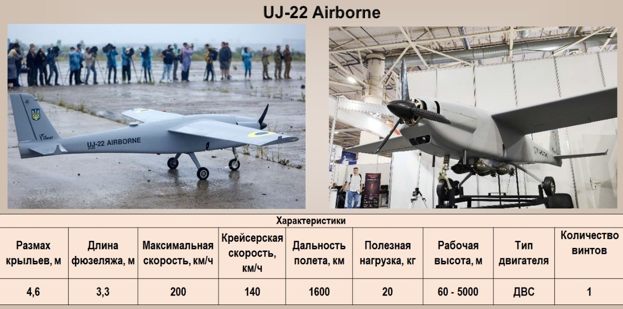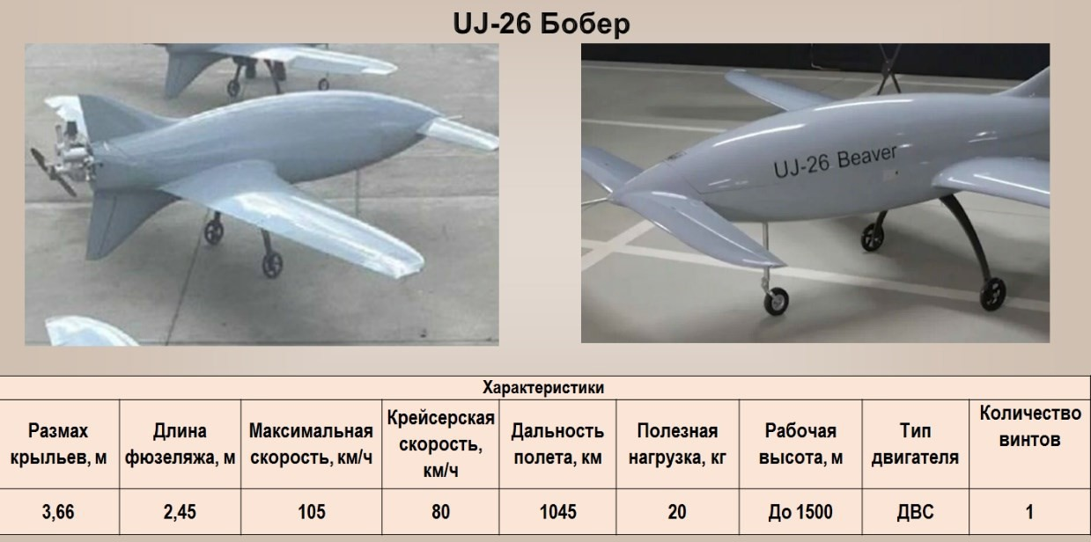

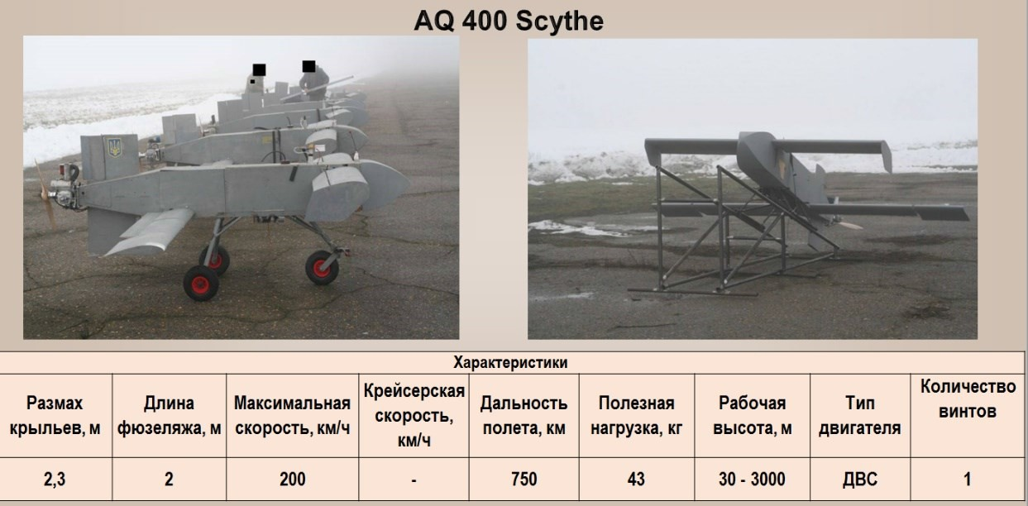

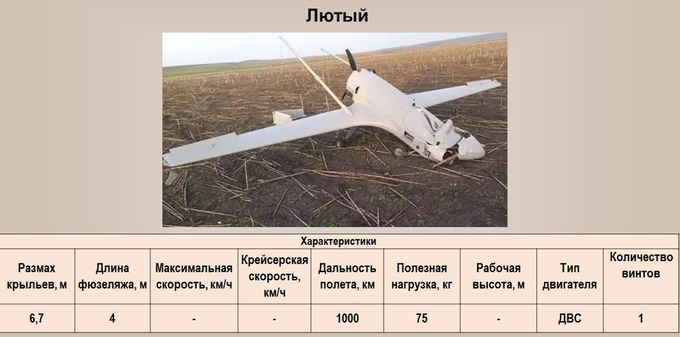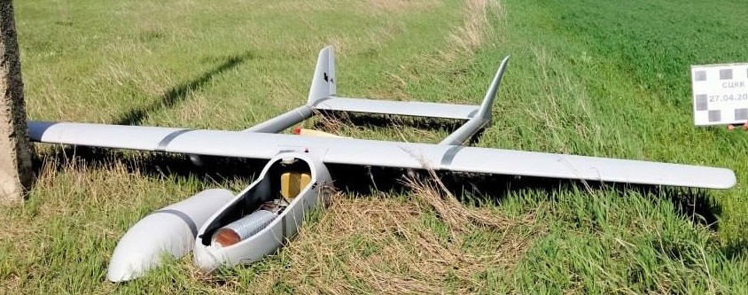

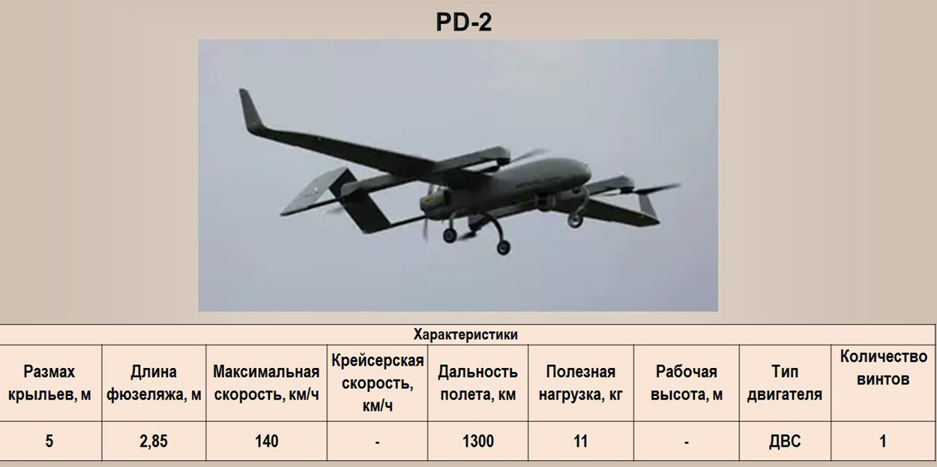

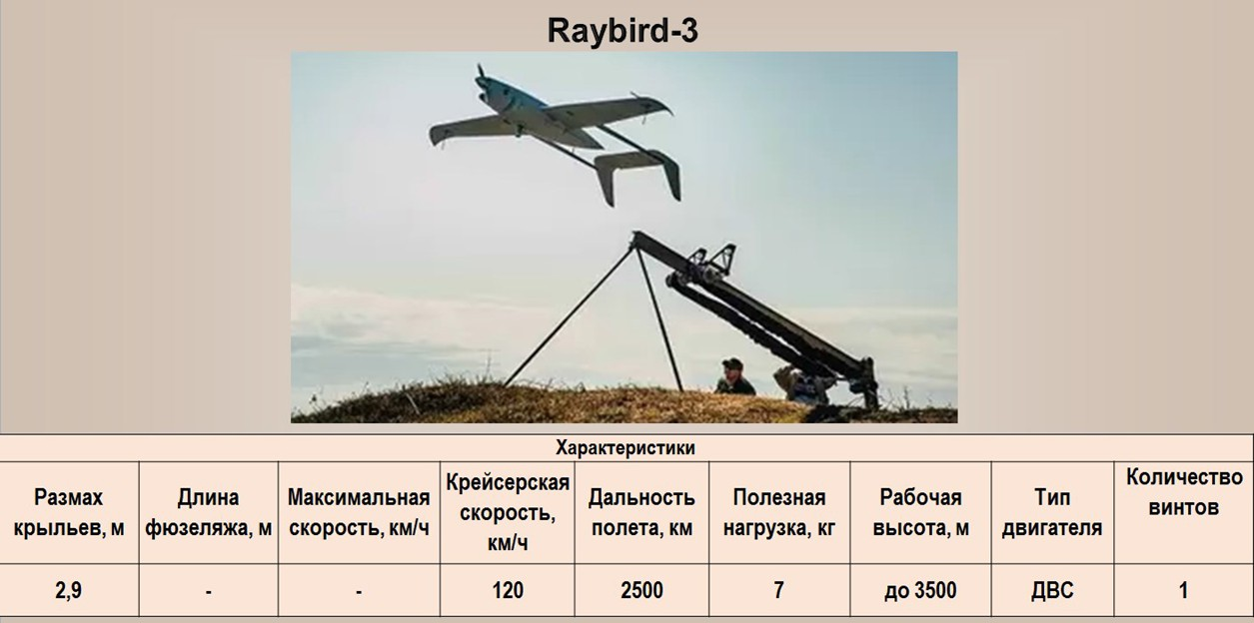

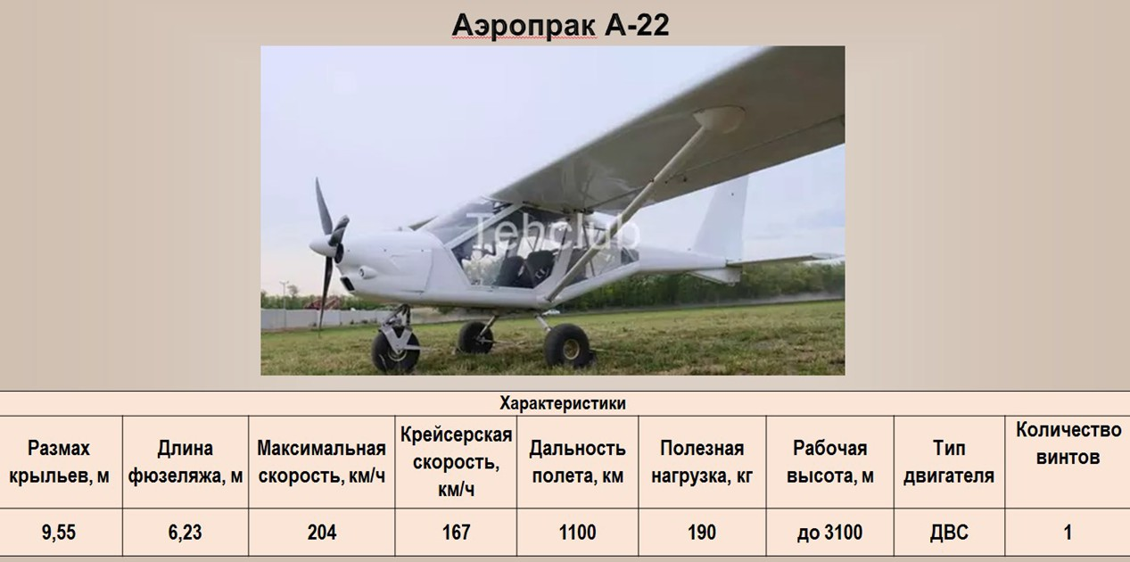

**Контуры БПЛА и БВС самолетного и вертолетного типов.**

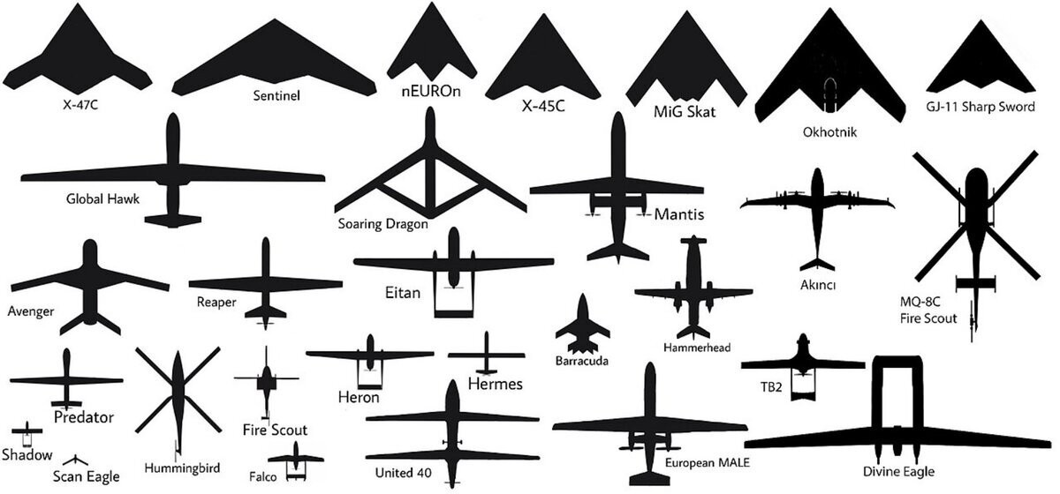

## СПОСОБЫ ОБНАРУЖЕНИЯ БЕСПИЛОТНЫХ ЛЕТАТЕЛЬНЫХ АППАРАТОВ (БПЛА)

**БЕСПИЛОТНЫХ ВОЗДУШНЫХ СУДОВ (БВС)**

Принципы выявления БПЛА (БВС) везде одинаковые. Чем меньше БПЛА, тем меньше площадь рассеиваемой или отражающей поверхности, тем сложнее технике и станциям РЛС определить и выявить дрон. Чем меньше тепловые и звуковые сигнатуры, тем сложнее заранее предугадать подлет техники к пункту назначения или военной цели.

Существует по крайней мере 4 основных способа выявления и пеленгации БПЛА (БВС). Все летательные аппараты являются источниками звука и излучателями энергии всех диапазонов, от тепловой, до радиочастотной и электромагнитной, которые засекают и распознают тонко настроенные устройства обнаружения.

Любой БПЛА имеет ряд демаскирующих его признаков - это тепловые (инфракрасные) радиочастотные сигнатуры, шум двигателя, винтов. Источники излучения радиочастотных сигналов - сама станция, передающая полетные данные аппарату, и системы приема и передачи сигналов, установленных на дроне.

В известных в настоящее время автоматических средствах обнаружения БПЛА с помощью искусственного интеллекта собраны и оцифрованы все комплексные сигнатуры основных моделей летательных аппаратов, которые собраны в единую базу данных, которая в свою очередь постоянно пополняется новыми данными, что позволяет быстро идентифицировать и распознать цели.

### Радиолокационный способ обнаружения

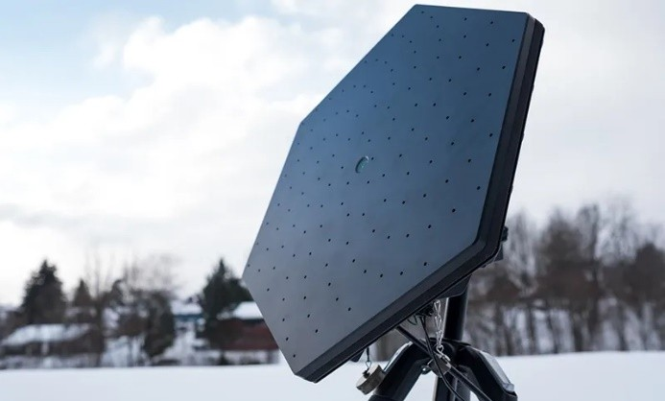Обнаружение БПЛА происходит за счет излучения радиочастот аппаратом в частотных диапазонах, в которых работает тот или иной тип воздушного транспорта. Излучение фиксируется радарными системами, станциями РЛС, пеленгуется, и контур БПЛА отображается на радиолокационном дисплее. Как правило, обычные

гражданские дроны обмениваются радиосигналами на частотах 2,4 и 5,8 Ггц.

Однако обнаружение БПЛА радиолокационным способом затруднено по следующим причинам:

* БПЛА имеют малые формы, особенно это касается аппаратов, запускаемых с небольших катапульт;
* аппараты покрываются специальной краской, уменьшающей отражательную способность корпуса и комплектующих БПЛА;
* применяются композитные материалы, значительно уменьшающие излучение аппарата.

### Акустический способ

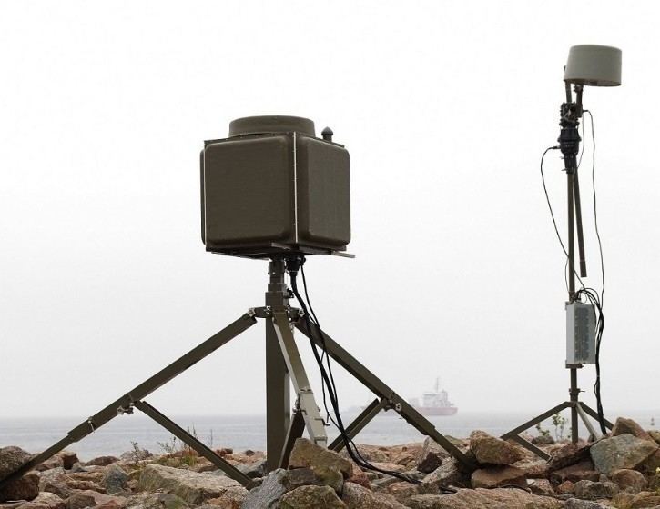Акустический способ один из самых сложных. Так как датчики и системы обнаружения дрона по звуку работают в небольшом диапазоне, имеется множество помех в живой природе, при которых данные могут искажаться. Радиус обнаружения как правило, составляет от 150 до 600 метров, что дает совсем немного времени на отражение атаки, если это боевой дрон. Полет аппарата также определяется по звуковым сигнатурам, которые

производит винт, пропеллер. Хорошим источником шума является двигатель с непрерывными по частоте спектрами, системы охлаждения, поршневые двигатели, выхлопной тракт глушителя. Как правило, бензиновые двигатели увеличивают шум по мере роста мощности работы мотора. Электрические двигатели имеют меньшие звуковые характеристики, что значительно усложняет формирование акустического портрета летного судна.

### Визуальный способ

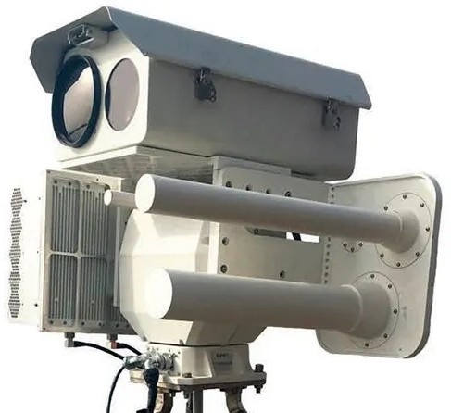Визуальный способ обнаружения – один из самых слабых и уязвимых способов. Однако позволяет выявить аппараты на подлете к цели. Особенно, если это дрон-камикадзе.

Для обнаружения БПЛА в оптическом диапазоне электромагнитных волн существуют активные и пассивные методы. Активными методами считается метод анаглифов и метод определения координат БПЛА в пространстве. Пассивные методы включают в свой состав метод визуального

наблюдения и метод комбинированного стереоэффекта.

Также есть специальные оптические системы распознавания БПЛА, работающие на дальности в 1,5-2 км. По координатам, передаваемым с радаров, оператор оптического детектора производит обнаружение, распознавание и подтверждение цели. Оптический модуль может работать как под управлением человека, так и в автоматическом режиме самостоятельно искать дрон.

### Тепловое обнаружение

Аппараты, особенно работающие на бензиновых двигателях, очень сильно выделяют тепло и образуют тепловой след и сигнатуру. Идентифицируются и выделяются БПЛА с помощью инфракрасных камер. Камеры на оптическом модуле переключаются в инфракрасный режим наблюдения за целью, ищется тепловой движущийся след в небе, определяются координаты, подтверждаются данные.

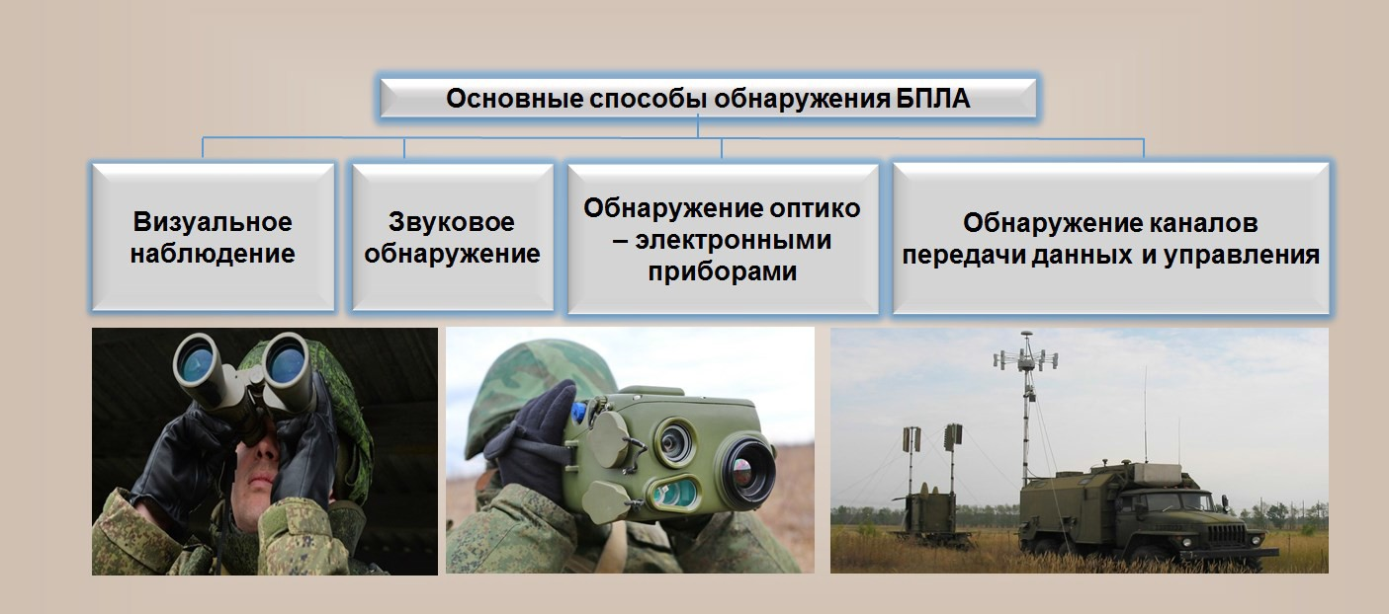

## СПОСОБЫ ПРОТИВОДЕЙСТВИЯ БПЛА (БВС)

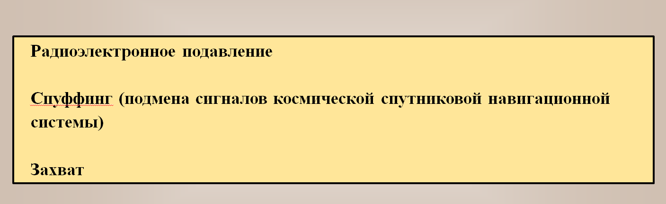

## ВИДЫ СРЕДСТВ ЗАЩИТЫ ОТ БПЛА

### Радиоэлектронная защита.

Это технология, основанная на применении радиоэлектронного воздействия на БПЛА, что делает его неспособным к нормальному функционированию или приводит к его аварийной посадке.

Радиоэлектронная защита может осуществляться с помощью различных систем, таких как радиопомехи, подавление GPS-сигнала и другие методы.

### Оптическая блокировка.

Использует специализированные оптические приборы для обнаружения и блокирования БПЛА.

Оптическая блокировка позволяет операторам эффективно контролировать воздушное пространство и предотвращать несанкционированный доступ аппаратов.

### Активная физическая защита от БПЛА.

Включает в себя различные физические преграды, такие как сетки против квадрокоптера, заборы или специально обученные животные, которые могут перехватывать и уничтожать БПЛА.

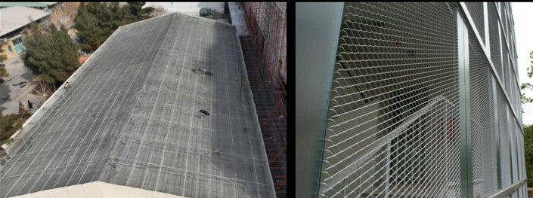**Пассивные методы защиты от БПЛА.** Подразумевают использование специализированных материалов и конструкций, которые могут блокировать радиосигналы или

инфракрасное излучение БПЛА.

Пассивные методы защиты от БПЛА являются незаметными и не требуют активного вмешательства для своего функционирования.

# ПАМЯТКА ДЛЯ СОТРУДНИКОВ ОХРАНЫ ОБЪЕКТА (ТЕРРИТОРИИ) НА СЛУЧАЙ ВИЗУАЛЬНОГО ОБНАРУЖЕНИЯ БПЛА (БВС)

При обнаружении БПЛА в воздушном пространстве над территорией потенциальных объектов террористических посягательств или в ближайшей видимости от них сотруднику охраны рекомендуется:

1. Незамедлительно нажать кнопку тревожной сигнализации (тревожную кнопку) для вызова группы быстрого реагирования службы охраны (вневедомственной охраны Росгвардии, ведомственной охраны, иной службы) и сообщить об этом руководству объекта.
2. Запрещается находиться в прямой видимости по отношению к БПЛА, пытаться сбить его подручными предметами и иными средствами поражения, пользоваться вблизи радиоаппаратурой, мобильными телефонами, устройствами GPS/ГЛОНАСС.
3. Должностное лицо, осуществляющее непосредственное руководство деятельностью работников объекта (территории) либо уполномоченное им лицо незамедлительно информирует об этом согласно утвержденной схеме оповещения территориальные органы МВД России (02, 8 (8782) 29-72-05), ФСБ

России (8 (8782) 26-12-44), Росгвардии (8 (8782) 20-33-60), либо Единую дежурно-диспетчерскую службу муниципального образования (ЕДДС 112), дежурного Регионального сегмента Оперативного штаба Национального центра координации деятельности по реагированию на угрозы нападения с использованием беспилотных воздушных судов (БВС) (8 (8782) 26-49-89).

1. При направлении информации с помощью средств связи лицо, передающее информацию, сообщает:
   * свои фамилию, имя, отчество и занимаемую должность;
   * наименование объекта (территории) и его точный адрес;
   * источник и время поступления информации о БПЛА (визуальное обнаружение, информация иных лиц, данные системы охраны или видеонаблюдения);
   * характер поведения БПЛА (зависание, барражирование над объектом, направление пролета, внешний вид и т.д.);
   * наличие сохраненной информации о БПЛА на электронных носителях информации (системы видеонаблюдения);
   * другие сведения по запросу уполномоченного органа.
2. Зафиксировать дату, время сообщения, должность Фамилию лица принявшего сообщение (информацию).
3. Выставить скрытный наблюдательный пост за воздушным пространством над территорией и вблизи объекта с соблюдением мер личной безопасности.

Наблюдателю необходимо по возможности зафиксировать время, место обнаружения, примерную высоту, скорость и курс (направление) полёта (движения), количество летательных аппаратов, а также примерную

конфигурацию летательного аппарата (если есть возможность визуально определить его форму, опознавательные знаки, окраску, оружие, боеприпасы и возможные взрывные устройства, закреплённые на нем, другие визуальные признаки).

1. При соблюдении мер безопасности попытаться произвести фото или видео фиксацию БВС.
2. Исключить нахождение на открытых площадках массового скопления людей.
3. Усилить охрану, а также пропускной и внутриобъектовый режим.
4. Организовать обход территории объекта в целях обнаружения подозрительных (взрывоопасных) предметов и лиц.
5. В случае получения от дежурных служб территориальных органов МВД России, УФСБ России, Росгвардии дополнительных указаний (рекомендаций) действовать в соответствии с ними.
6. По решению руководителя организации либо уполномоченного им лица, при угрозе жизни и здоровью людей организовать оповещение персонала о возможной угрозе, организовать (при необходимости) укрытие или эвакуацию находящихся на объекте (территории) людей.
7. В случае посадки (падения) БПЛА на территорию объекта наблюдатель проводит все мероприятия в соответствии с инструкцией по действиям при обнаружении подозрительного предмета на территории объекта.

В случае, когда БПЛА находится в воздушном пространстве над территорией объекта, наблюдатель осуществляет наблюдение за БПЛА и докладывает руководителю объекта об изменении его территориального положения.

